***SINGULAR – PLURAL***

***Recorta los cuadros de abajo y pégalos donde corresponde.***

***zapato***

***libros***

***zapatos***

***banco***

***pomos***

***bancos***

***conejo***

***pomo***

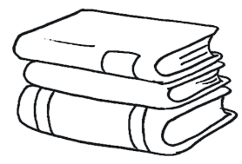

***SINGULAR – PLURAL***

***Recorta y pega donde corresponde.***

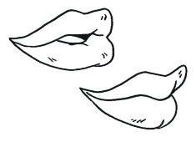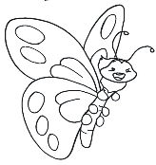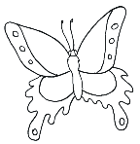

***luna***

***flor***

***boca***

***mariposa***

***bocas***

***lunas***

***mariposas***

***flores***

